Окружной этап соревнований по шахматам в рамках Спартакиады пенсионеров
08.04.2019
7 апреля 2019 года в ШК «Маэстро» по адресу: Каширское шоссе д.94 кор.4 был проведён турнир по шахматам в рамках Спартакиады пенсионеров. В соревновании приняли участие по одной команде от каждого района ЮАО г. Москвы в составе 2 человек (мужчина и женщина). Соревнование проводилось по швейцарской системе в 7 туров с контролем времени 10 минут на партию каждому игроку. Команда района «Нагатино-Садовники» заняла 3 место.
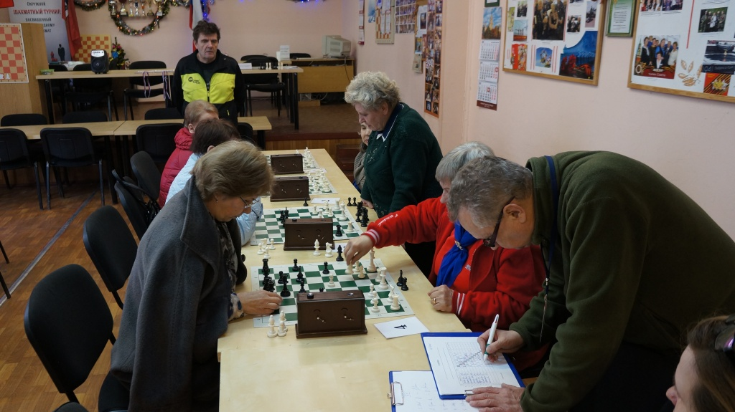
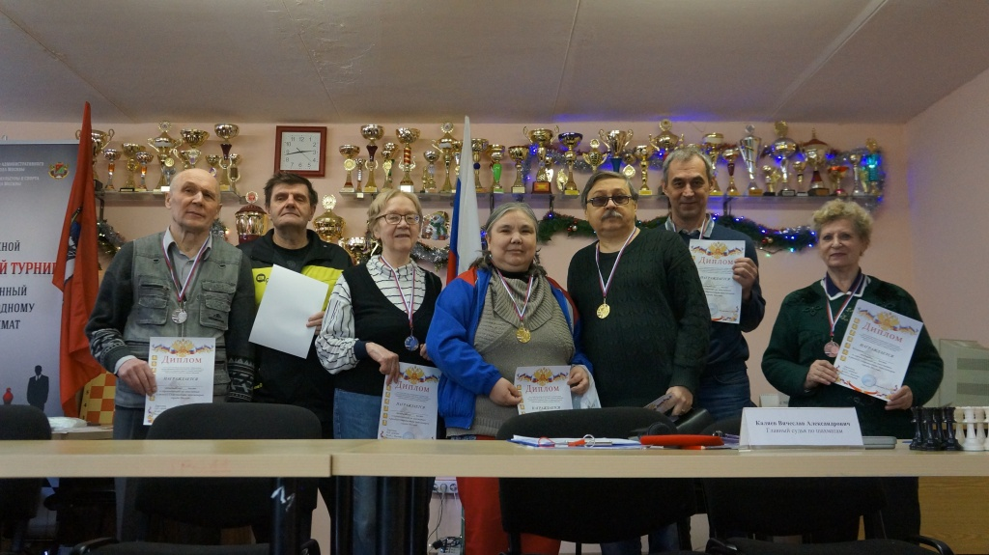

Адрес страницы: http://nagatino-sadovniki.mos.ru/socio-educational-and-leisure-work-with-population/news-sport-and-leisure/detail/8005389.html
Управа района Нагатино-Садовники города Москвы

